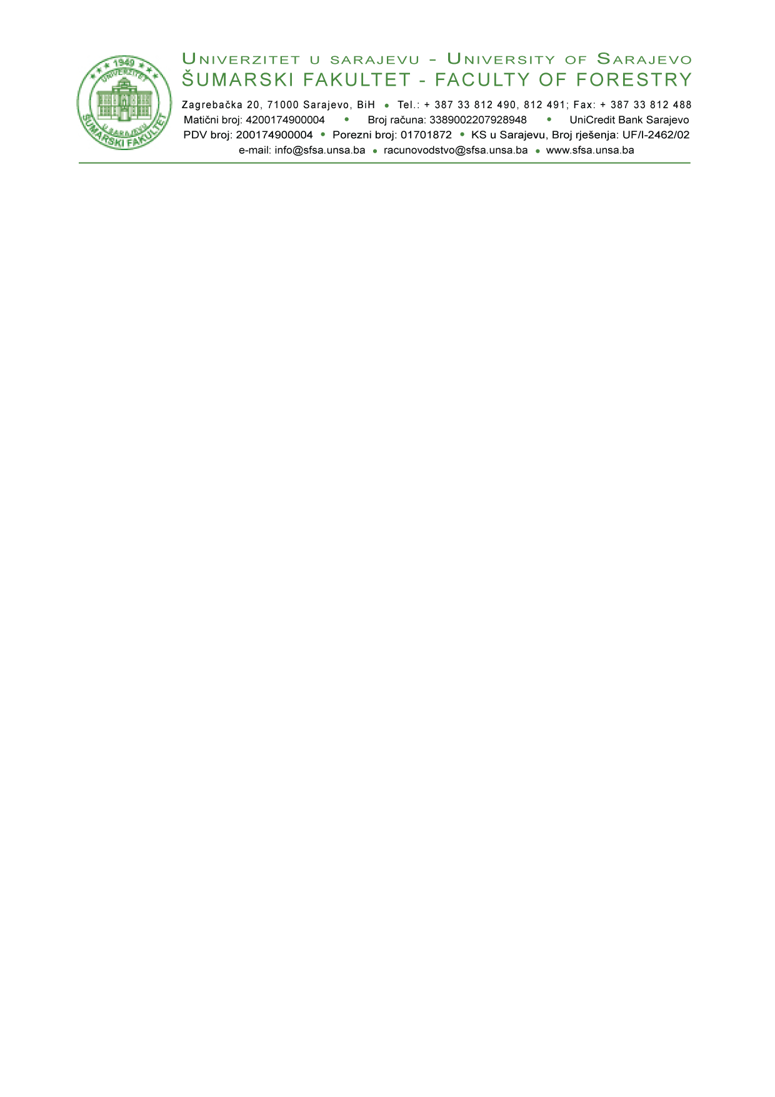
DS-13

- Studentskoj službi Fakulteta
- Vijeću doktorskih studija Fakulteta

ZAHTJEV ZA DODJELU (E)CTS BODOVA PO OSNOVU NAUČNO-ISTRAŽIVAČKOG RADA

Student |  |  | Broj indeksa
 | (prezime i ime)
Studijski program III ciklusa studija

U skladu sa odredbama Pravila studiranja za treći ciklus studija na Univerzitetu u Sarajevu i Pravilnika za treći ciklus studija na Šumarskom fakultetu Univerziteta u Sarajevu Vijeću doktorskih studija Fakulteta podnosim zahtjev za dodjelu (E)CTS bodova predviđenih Nastavnim planom i programom Studijskog programa po osnovu naučno-istraživačkog rada.

Zahtjev se odnosi na slijedeće:
Oblik naučno-istraživačkog rada | (E)CTS
U zahtjev je potrebno priložiti:
- Za publikovane naučne radove – separat ili svesku časopisa u kojem je rad objavljen
- Za radove prezentirane na naučnim skupovima – potvrdu organizatora o prezentaciji rada na naučnom skupu
- Za odbranjen projekat doktorske disertacije – kopiju Izvještaja Komisije za odbranu projekta doktorske disertacije
- Za odbranjenu radnu verziju doktorske disertacije – kopiju Odluke Nastavno-naučnog vijeća o usvajanju pozitivnog izvještaja komisije za ocjenu doktorske disertacije
- Za javno odbranjenu doktorsku disertaciju – kopiju Odluke Nastavno-naučnog vijeća Fakulteta o usvajanju pozitivnog izvještaja komisije za odbranu doktorske disertacije

Prilozi:
- Kako je zahtijevano uz pojedine oblike naučno-istraživačkog rada

Student:  _________________  (Potpis) |  | Ovjera Studentske službe  _____________________  (Potpis, pečat i datum)

